Протокол № 616
Собрания Совета директоров
СОЮЗА «КОМПЛЕКСНОЕ ОБЪЕДИНЕНИЕ ПРОЕКТИРОВЩИКОВ»

г. Краснодар «31» июля 2020г.

Время начала собрания 10ч. 00мин.
Время окончания собрания 12ч. 00мин.

Присутствуют члены Совета директоров Союза «Комплексное Объединение Проектировщиков», 5 из 5:

1) Шишкин Владимир Александрович
2) Кобзев Роман Сергеевич
3) Халтурин Сергей Анатольевич
4) Радостев Игорь Константинович
5) Ладатко Александр Петрович
Кворум для проведения собрания имеется.
Приглашенный: Бунина Юлия Юрьевна, директор Союза «КОП»

Процедурные вопросы:

Формулировка первого вопроса:
Об избрании секретаря собрания и ответственного за подсчет голосов.
Формулировка решения:
Избрать секретарем собрания и ответственным за подсчет голосов Радостева И.К.

Голосовали:
«За» - единогласно
«Против» - нет
«Воздержались» - нет
Постановили: Избрать секретарем собрания и ответственным за подсчет голосов
Радостева И.К.
ПОВЕСТКА ДНЯ:

- Об исключении из членов Союза на основании п.8 п.п.8.1.2. Положения о системе мер дисциплинарного воздействия и порядке рассмотрения дел о применении мер дисциплинарного воздействия к членам Союза «Комплексное Объединение Проектировщиков».
- О приеме кандидатов в члены Союза «Комплексное Объединение Проектировщиков» в связи с поступившими заявлениями.

По первому вопросу слушали Бунину Ю.Ю.., которая предложила, в связи с поступившими рекомендациями Дисциплинарного комитета (Протокол № 317 от 14.07.2020г.) исключить из членов Союза «КОП»:

Номер п\п | Наименование организации | ИНН
 | ООО "ИСИС" | 0107032894

Проголосовали: «за» - единогласно
«против» - нет
«воздержались» - нет

Постановили: исключить из членов Союза «КОП» » в связи с нарушением требований внутренних документов Саморегулируемой организации (неоднократная неуплата, или несвоевременная уплата в течение одного календарного года членских взносов, неуплаты иных обязательных целевых платежей):

Номер п\п | Наименование организации | ИНН
 | ООО "ИСИС" | 0107032894

По второму вопросу слушали Бунину Ю.Ю., которая сообщила что в связи с поступившими заявлениями от кандидатов в члены Союза «Комплексное Объединение Проектировщиков» о приеме в члены, необходимо решить вопрос о приеме в члены Союза, следующих лиц:
Номер п\п | Наименование организации | ИНН | Уровень ВВ | Уровень ОДО
 | ИП Ефимов А.М. | 233012631145 | 1 | -
 | ИП Лозовой М.В. | 234080831539 | 1 | -
Заключение Контрольного комитета по поступившим заявлениям и предоставленным документам положительное. (Протокол № 576 от 30.07.2020г.)
Проголосовали: «за» - единогласно
«против» - нет
«воздержались» - нет

Постановили: Руководствуясь ст. 55.6 ГрК РФ, принять в члены Союза при условии уплаты взноса в компенсационный фонд возмещения вреда, а также в компенсационный фонд обеспечения договорных обязательств в случае, если в заявлении индивидуального предпринимателя или юридического лица о приеме в члены саморегулируемой организации указаны сведения о намерении принимать участие в заключении договоров подряда на подготовку проектной документации с использованием конкурентных способов заключения договоров, следующих лиц:
Номер п\п | Наименование организации | ИНН | Уровень ВВ | Уровень ОДО
 | ИП Ефимов А.М. | 233012631145 | 1 | -
 | ИП Лозовой М.В. | 234080831539 | 1 | -

Направить вышеназванным лицам уведомление о принятом решении с приложением копии настоящего решения.
Настоящее решение о приеме в члены саморегулируемой организации вступает в силу со дня уплаты в полном объеме взноса (взносов) в компенсационный фонд (компенсационные фонды) саморегулируемой организации, а также вступительного взноса.

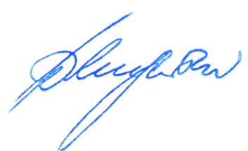

Председатель Совета Директоров Ладатко А.П.

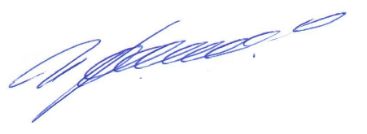

Секретарь Радостев И.К.

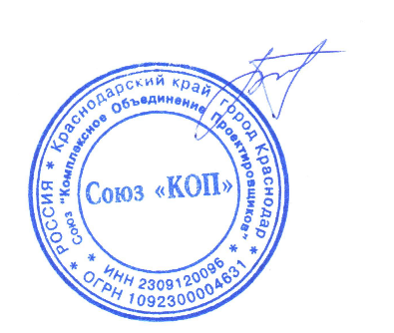
С протоколом ознакомлен,
Директор Союза «КОП» Бунина Ю.Ю.

